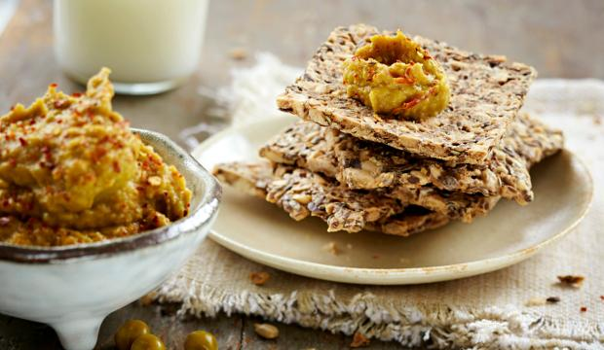
Siemennäkkileipä
½ dl pikakaurahiutaleita
½ dl pellavansiemeniä
½ dl auringonkukansiemeniä
½ dl saksan- ja hasselpähkinöitä
½ kananmunaa
½ dl vettä
Rypsiöljyä voiteluun
Päälle ¼ tl sormisuolaa

- Mittaa kaikki kuivat aineet kulhoon ja sekoita.
- Lisää joukkoon muna( riko lasiin kananmuna, vispaa haarukalla ja kaada puolet joukkoon) ja vesi ja sekoita.
- Voitele leivinpaperi rypsiöljyllä. Levitä taikina lastan ja haarukan avulla 10x15 cm kokoiseksi suorakaiteeksi leivinpaperille. Ripottele päälle sormisuolaa.
- Paista 20 min 200 C. Jaa taikina ruuduiksi 8-10 palaan ja jatka paistamista 15 min.

